姓名 : 葉俞靚
派遣社 : 三峽扶輪社
派遣到地區 : 韓國3750地區
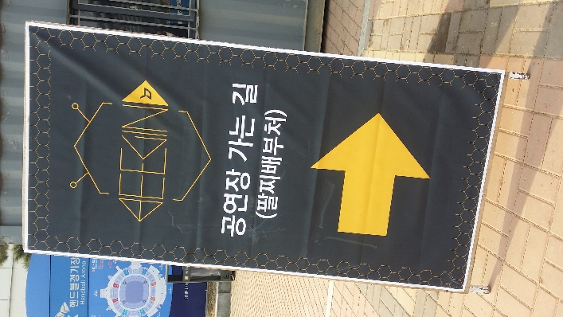
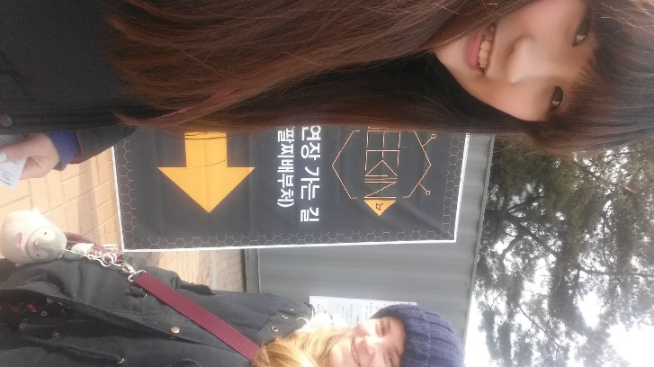
二月開始，前兩個禮拜我完全沒有任何活動，就只是在家裡醉生夢死#。好不容易到了二月十五日，我自己買到了一場FANMEETING的票，帶著一個美國的交換學生前進了首爾，這大概是我二月裡面做的最有趣的事情了ㅠㅠ。 再來就是無止境的購物加上無止境的購物，總之出去逛街或是散步都可以花上一些錢。 希望自己多努力一點才是，其實在家也有認真的念一下韓文，真的是要多練習才行呢!
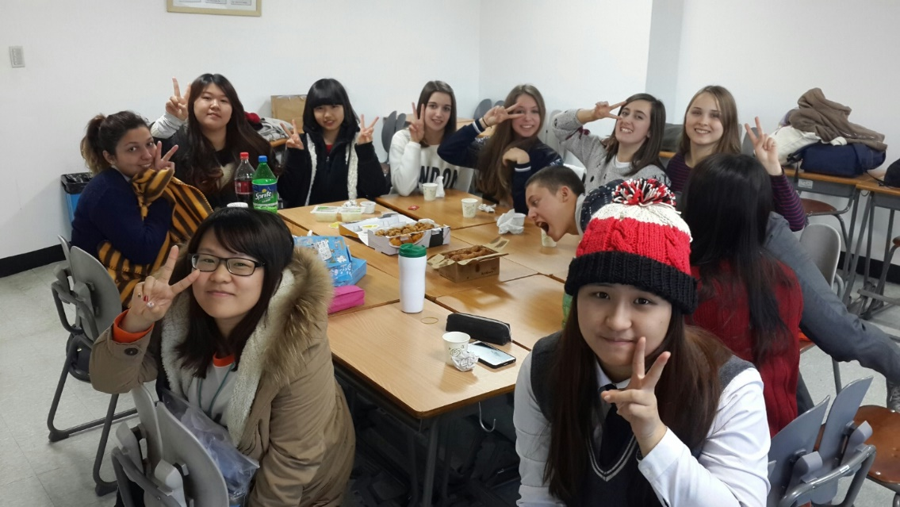
覺得自己很幸運的在最後要交志願的時候改成了韓國，真的特別謝謝當初那個勇敢的自己。在這裡學到了很多，也學習了我喜歡的韓文，更了解了韓國的文化，當自己都聽得懂別人在說什麼的時候，心情整個就是up了起來哈哈。 雖然不是真的全部都可以理解，但是慢慢的慢慢的就可以學習到很多呢!

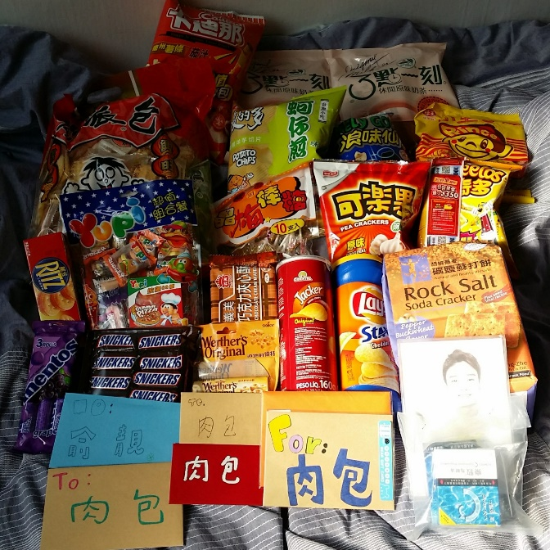
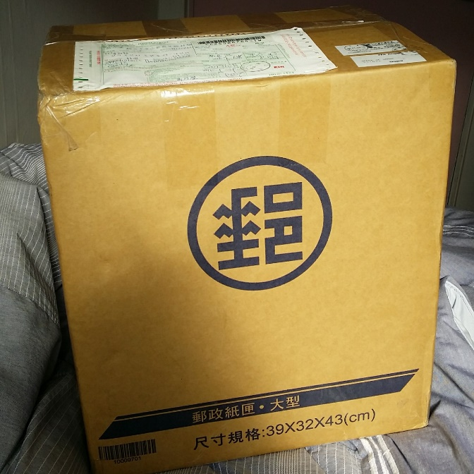
( 一個來自台灣朋友們的心意 <3 )

後來就不知不覺的那樣開學了，開學是在三月份，所以開學的故事就留到三月的月報告再說!

二月沒有什麼特別的活動，就來說說我在韓國的感受還有發現的差異好了。 其實我覺得來韓國對我來說真的是很好的選擇，雖然我的出發點有一部分是為了追星，但是到了這裡會發現，其實很多事情是值得我探索值得我學習的。來這裡心境上改變了不少，感覺自己更積極正向，因為很多事情都變得要自己來，所以覺得自己也更加獨立了。但是自己的專注力還不足，常常拖東拖西的，總是沒有好好下定決心，，希望在回去前能好好改變這個不好的習慣。

韓國和臺灣的差異 –
其實光從一到韓國就感受的很大的差異，不論是天氣也好地方也好真的有很大的差別，但是還是最喜歡臺灣的一切!韓國的天氣明顯的比臺灣冷很多，但是覺得韓國的街景不是太美好，臺灣的街道其實算很乾淨的，韓國可能因為宣傳多店家促銷多，街上滿地都是諸如此類的宣傳單啊，希望大家還是能有公德心一點ㅠㅠ。 但是特別一樣的就是人們真的很熱情就是了哈哈。
希望接下來的幾個月也可以開開心心的度過就好了!
